與社區家長戶互動良好參與各項活動
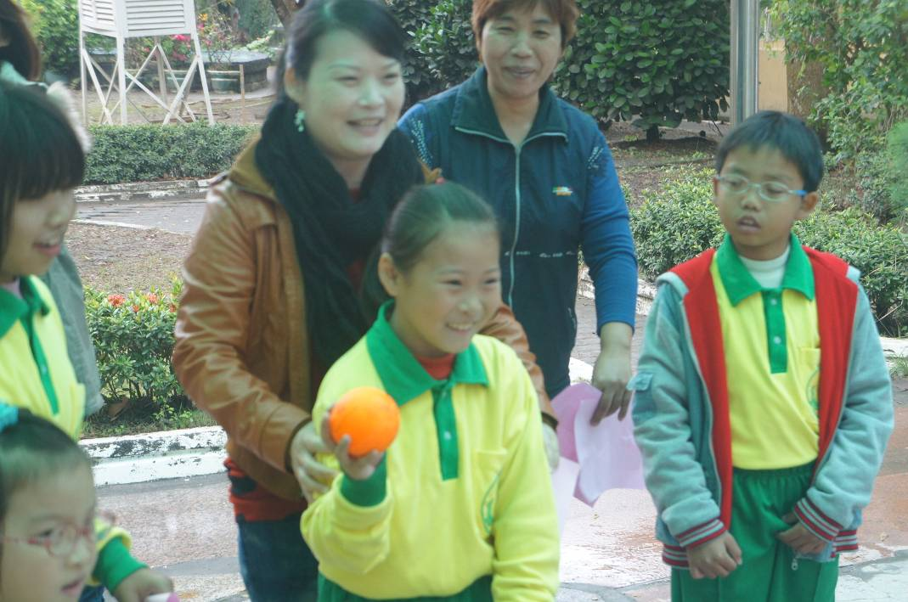
說明：家長參與運動會菸檳防制宣導
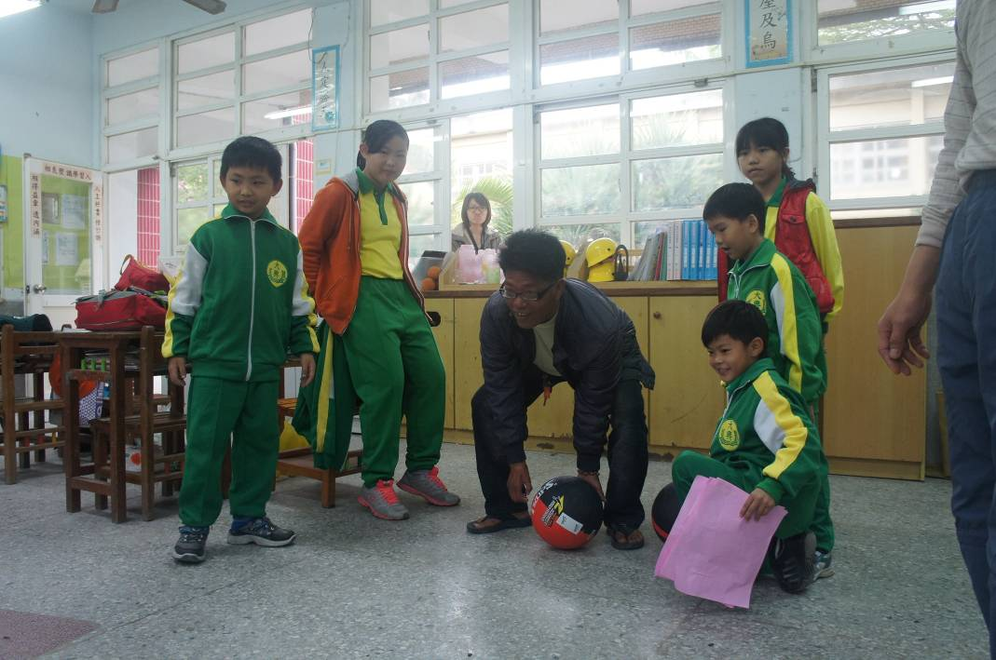
說明：家長參與運動會正確用藥宣導

與社區家長戶互動良好參與各項活動
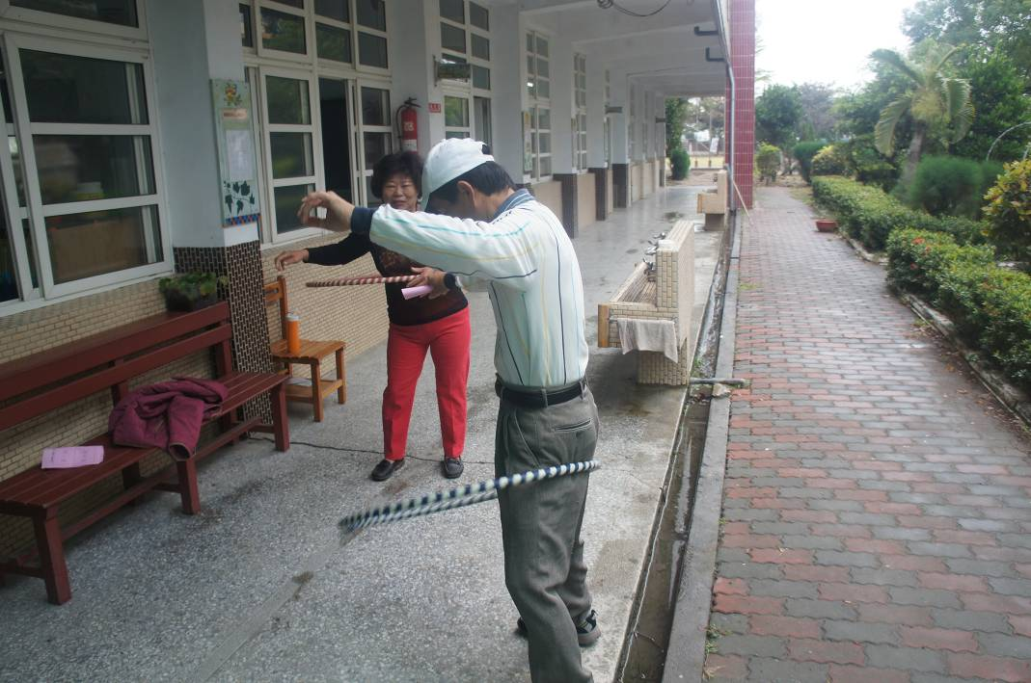
說明：家長參與運動會健康體位宣導
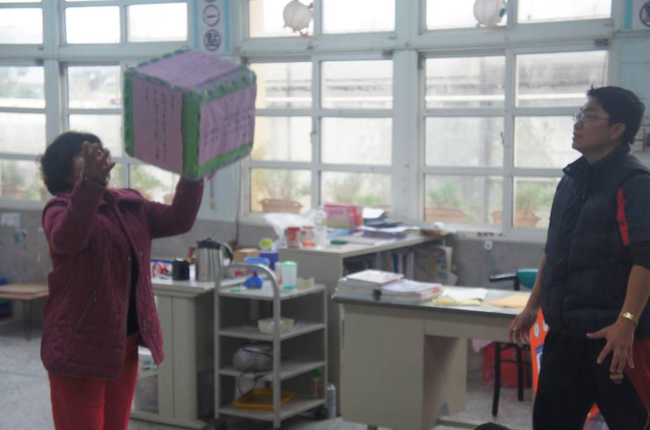
說明：家長參與運動會性教育及愛滋病防制宣導

與社區家長戶互動良好參與各項活動
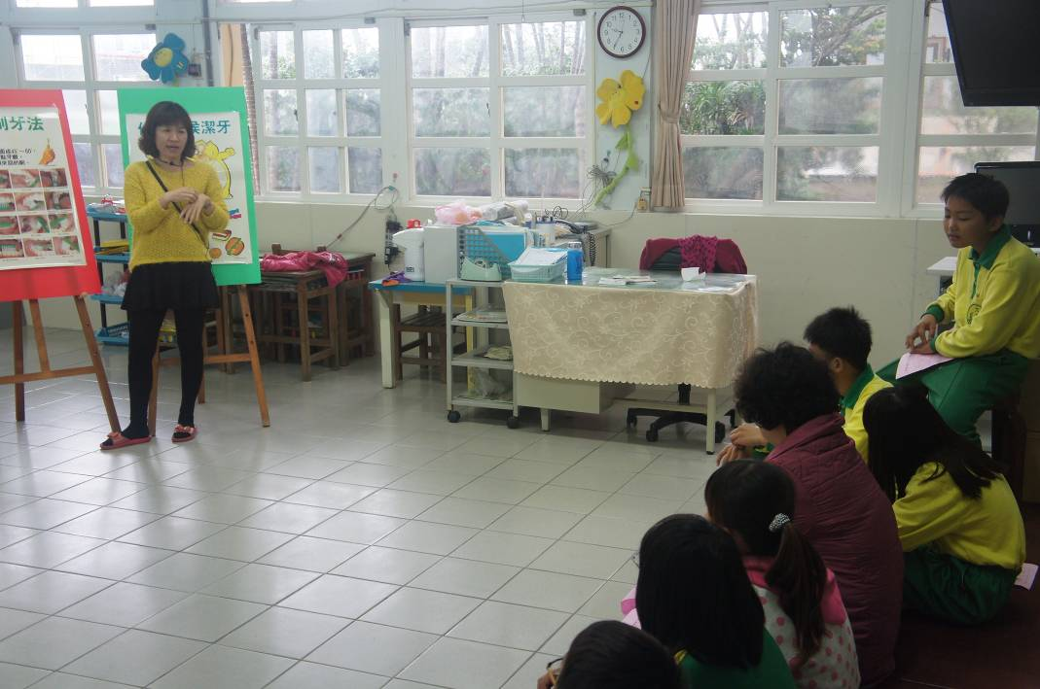
說明：家長參與運動會口腔衛生宣導
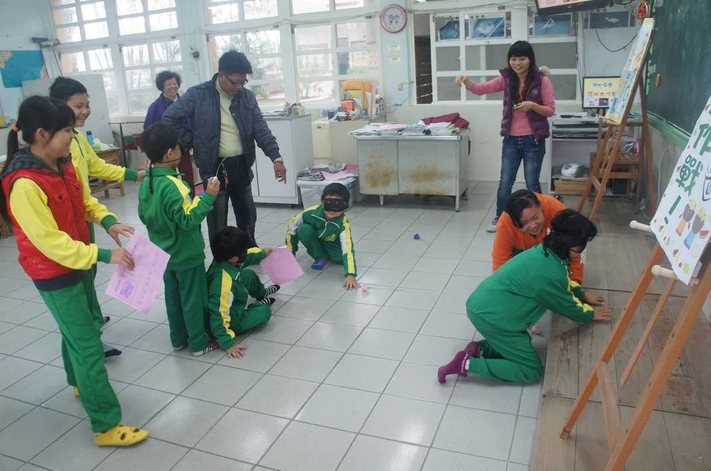
說明：家長參與運動會視力保健宣導

與社區家長戶互動良好參與各項活動
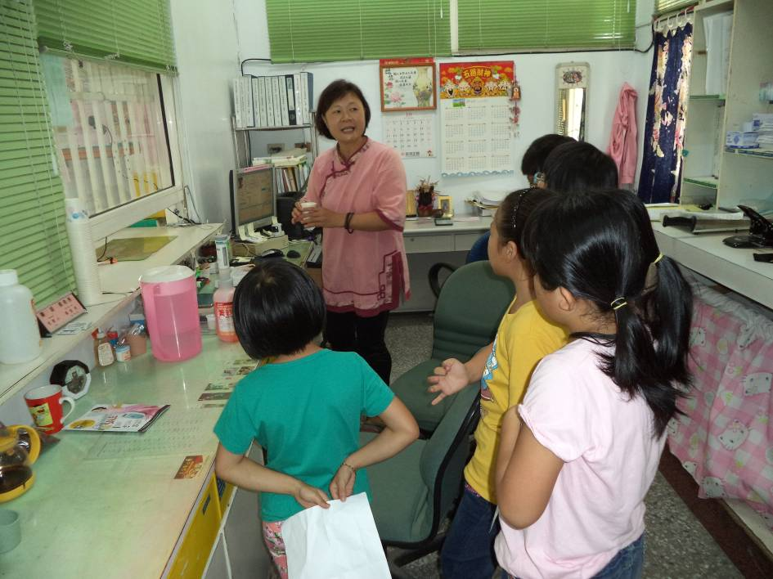
說明：參觀衛生所
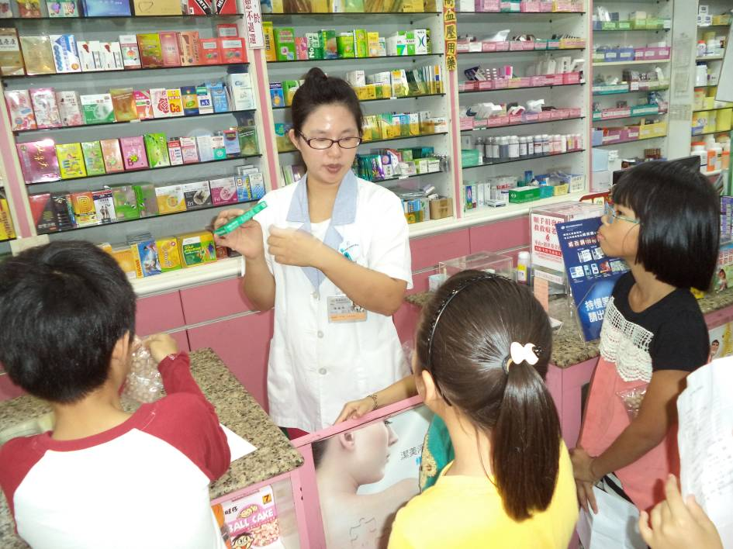
說明：參觀藥局

